製剤別比較表（案）

 | 後 発 品 |  | 標 準 製 剤
製 品 名 | アムロジピン錠2.5mg｢ＴＣＫ｣ |  | ノルバスク錠2.5mg
販売会社名 | 販売元：株式会社フェルゼンファーマ  製造販売元：辰巳化学株式会社
薬 価 | 10.40円／錠 |  | 13.50円／錠
薬価の差 | 3.10円
規格 ｢一般名｣ | 1錠中 日局アムロジピンベシル酸塩 3.47mg（アムロジピンとして2.5mg）
薬効分類名 | 高血圧症・狭心症治療薬、 持続性Ca拮抗薬
規制区分 貯法 | 劇薬 処方箋医薬品 室温保存 3年
効能・効果 | 高血圧症、 狭心症 【標準製剤と同じ】
用法・用量 | 高血圧症  通常、成人にはアムロジピンとして2.5～5mgを1日1回経口投与する。なお、症状  に応じ適宜増減するが、効果不十分な場合には1日1回10mgまで増量することがで  きる。  通常、6歳以上の小児には、アムロジピンとして2.5mgを1日1回経口投与する。  なお、年齢、体重、症状により適宜増減する。  狭心症  通常、成人にはアムロジピンとして5mgを1日1回経口投与する。なお、症状に応じ  適宜増減する。 【標準製剤と同じ】
添 加 剤 | 結晶セルロース、デンプングリコール酸  ナトリウム、ステアリン酸マグネシウム、ヒプロメロース、酸化チタン、カルナウ  バロウ、リン酸水素カルシウム、マクロ  ゴール6000 |  | 結晶セルロース、デンプングリコール酸  ナトリウム、ステアリン酸マグネシウム、ヒプロメロース、酸化チタン、カルナウ  バロウ、無水リン酸水素カルシウム、タ  ルク
性 状 | 白色のフィルムコーティング錠 |  | 白色のフィルムコーティング錠
性 状 | 直径6.1mm 厚さ3.0mm  質量104mg | 識 別  コード | 直径6.0mm 厚さ3.0mm  質量100mg | 識 別  コード
性 状 | 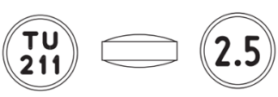 | TU  211
標準製剤  との  同等性 | 【溶出試験】  水，50rpm  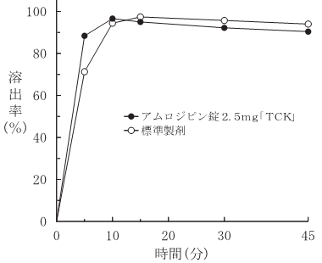  標準製剤：ノルバスク錠2.5mg |  | 【生物学的同等性試験】  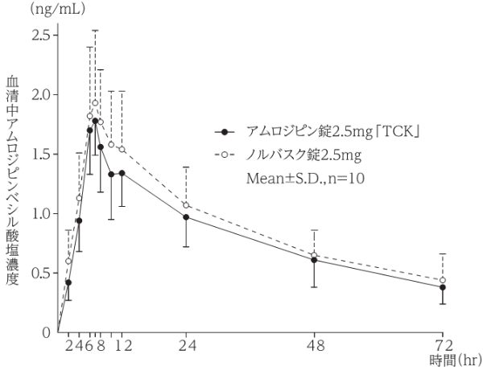  血漿中濃度並びにAUC､Cmax等のパラメータは、被験者の選択､  体液の採取回数･時間等の試験条件によって異なる可能性がある。
連 絡 先 | 株式会社フェルゼンファーマ TEL：03-6368-5160 FAX：03-3580-1522
（2025.08）

